**UNIVERSIDAD DISTRITAL FRANCISCO JOSE DE CALDAS**

**FACULTAD DE INGENIERIA**

**PROYECTO CURRICULAR DE INGENIERIA DE SISTEMAS**

**ASIGNATURA: DISEÑO ARQUITECTURAL DE SOFTWARE Y PATRONES**

**PROFESOR: JOSE DAVID ALVAREZ**

**PROYECTO FINAL**

La figura siguiente, representa una estructura jerárquica tradicional que contiene información acerca de los departamentos de una compañía:

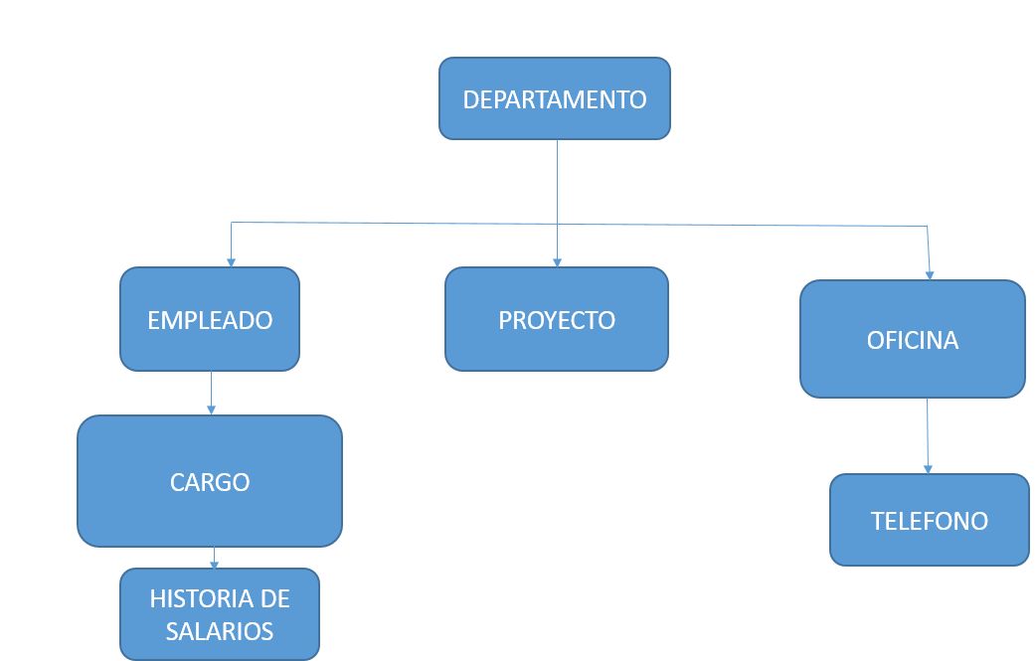

* Para cada departamento el sistema contiene un número único de departamento, un valor de presupuesto y el número único del empleado que administra el departamento (El jefe)
* Para cada departamento, el sistema contiene la información acerca de todos los empleados que trabajan en el departamento, todos los proyectos cargados al departamento y todas las oficinas ocupadas por el departamento
* La información de empleados se compone de un número único del empleado, el número del proyecto donde él o ella está trabajando y sus números de oficina y de teléfono
* La información de los proyectos se compone de un número único del proyecto y un valor de presupuesto
* La información de las oficinas se compone de un número único de oficina y el área de esa oficina en metros cuadrados
* También para el empleado, el sistema contiene el nombre de cada cargo que el empleado ha desempeñado, junto con la fecha y el salario distinto recibido de ese cargo
* Para cada oficina contiene los números únicos de todos los teléfonos de esa oficina
* Para que se grabe un registro de cargo solo es generado porque un empleado lo ocupo
* El salario se define cuando un empleado ocupa un cargo
* Un proyecto lo realiza un solo departamento, según el problema, y un empleado trabaja en un solo departamento
* Solo hay un teléfono si existe una oficina, pero el teléfono para que exista no depende de que exista el empleado

Realizar una propuesta de arquitectura de negocio para este departamento, como unidad funcional

Realizar una propuesta de diseño arquitectural de software, para cubrir estos requerimientos de información

Realizar una propuesta de documentación de especificaciones para la problemática planteada

**Nota:** Las propuestas deben ser planteadas utilizando Archimate, como herramienta y lenguaje de descripción de arquitectura ADL y patrones de diseño arquitectural de software. Tenga en cuenta las recomendaciones planteadas por el Open Group

**JOSE DAVID ALVAREZ**

**Docente**